新 书 推 荐

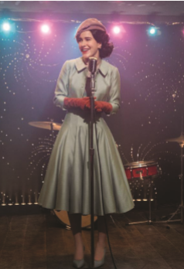
中文书名：《了不起的麦瑟尔夫人：最佳服装设计》
英文书名：The Marvelous Mrs. Maisel: Costume Design
作 者：Donna Zakowska
出 版 社：Harry N. Abrams
代理公司：ANA/Jessica Wu
页 数：288页
出版时间：2021年3月
代理地区：中国大陆
审读资料：电子稿
类 型：艺术与设计

内容简介：

《了不起的麦瑟尔夫人：最佳服装设计》专门研究了服装设计过程的内部流程，并详细阐述了这部时装秀的许多灵感来源，包括古装摄影，美国和欧洲的时尚，以及20世纪50年代后期纽约的各种文化和反主流文化。观众对麦瑟尔夫人最热情的回应之一，体现在对获奖服装设计师唐娜·莎库卡（Donna Zakowska）设计的精美服装的疯狂痴迷。《了不起的麦瑟尔夫人》的服装设计华丽，关注真正的细节，工艺精细，从而唤醒了每个角色的曲线美以及时代的进程，使纽约朝着20世纪60年代的文化大变革迅速前进。这本书配有手绘图、唐娜·莎库卡工作室的素描和未经修饰的作品的照片、幕后的镜头和制作剧照，运用时尚----背景、风格、颜色、剪裁、配饰等元素----追踪一季又一季剧中人物的服饰发展。

作者简介：

唐娜·莎库卡（Donna Zakowska）是一位屡屡获奖的美国服装设计师。她曾为电影、电视、戏剧、马戏团、歌剧、音乐和木偶戏剧设计作品。她为HBO电视网迷你剧《约翰·亚当斯》(2008)设计的服装为她赢得了艾美奖（Emmy）和最佳服装设计师协会奖（Costume Designers Guild Award），她在《了不起的麦瑟尔夫人》中的设计获得了三项最佳服装设计师协会奖（CDG）和两项艾美奖提名，并在2019年同时获得了艾美奖和CDG奖。现住纽约市。

谢谢您的阅读！
请将反馈信息发至：吴伊裴（Jessica Wu）
安德鲁·纳伯格联合国际有限公司北京代表处
北京市海淀区中关村大街甲59号中国人民大学文化大厦1705室
邮编：100872
电话：010-82449901
传真：010-82504200
Email：jessica@nurnberg.com.cn
网址：http://www.nurnberg.com.cn
微博：http://weibo.com/nurnberg
豆瓣小站：http://site.douban.com/110577/

